REYES EN CRUCERO POR LAS ANTILLAS Y CARIBE SUR
(BUQUE MONARCH - 7 NOCHES)

Del 04 al 11 de Enero de 2020.

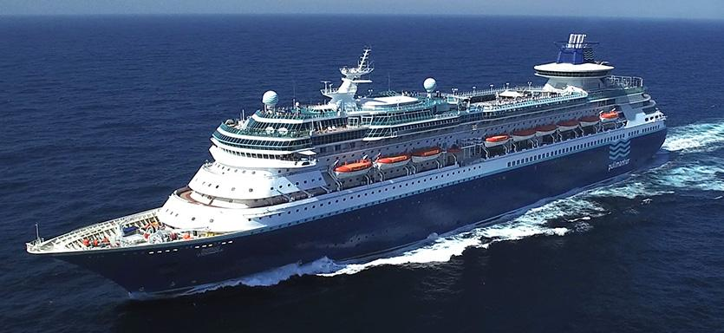

ITINERARIO
Día | Fecha | Puerto | Llegada | Salida
SAB | 04-ene-20 | Cartagena(Colombia) | Embarque | 19:00
DOM | 05-ene-20 | Navegación
LUN | 06-ene-20 | Kralendijk (Bonaire) | 9:00 | 18:00
MAR | 07-ene-20 | Willemstad (Curacao) | 8:00 | 19:00
MIE | 08-ene-20 | Oranjestad (Aruba) | 7:30 | 15:30
JUE | 09-ene-20 | Navegación
VIE | 10-ene-20 | Colón(Panamá) | 7:00 | 14:30
SAB | 11-ene-20 | Cartagena(Colombia)) | 9:30 | Fin Crucero

TARIFAS POR PERSONA EN DÓLARES AMÉRICANOS
CABINA | L - INTERIOR | FK - FAMILIAR INTERIOR |  |  |  | E - EXTERIOR  (ojo de buey) | FE - FAMILIAR EXTERIOR  (ojo de buey)
ACOMODACIÓN | DOBLE | DOBLE | TRIPLE | CUÁDRUPLE | NIÑOS  (2 - 11 Años) | DOBLE | DOBLE | TRIPLE | NIÑOS  (2 - 11 Años)
CRUCERO | 869 | 895 | 806 | 761 | 448 | 1012 | 1038 | 934 | 519
TASAS DE PUERTO | 260 | 260 | 260 | 260 | 260 | 260 | 260 | 260 | 260
PROPINAS | 98 | 98 | 98 | 98 | 98 | 98 | 98 | 98 | 98
2% COSTOS BANCARIOS | 25 | 26 | 24 | 23 | 17 | 28 | 28 | 26 | 18
TOTAL POR PERSONA | 1252 | 1279 | 1188 | 1143 | 823 | 1398 | 1424 | 1318 | 895

- 07 noches de alojamiento a bordo en el crucero.
- Alojamiento en la cabina de acuerdo a la categoría seleccionada.
- Alimentación todo incluido (comidas, cenas y bebidas a bordo establecidos por la naviera).
- Tasas de puerto.
- Propinas.
- 2% costos bancarios.

- Tiquete aéreo domestico a Cartagena.
- Llamadas telefónicas o mensajes a tierra.
- Paquetes opcionales de bebidas, comidas y cenas en determinados restaurantes.
- Impuesto de salida $85.000 Aprox. por persona adulto, niño e infante, se debe pagar virtualmente en www.aerocivil.gov.co (sujeto a cambio sin previo aviso).
- Excursiones en tierra (pago directo en el barco).
- Tarjeta de asistencia médica y seguro de cancelación (debe comprarse desde el primer depósito).
- Visado requerido para los países incluidos en el itinerario, será responsabilidad del pasajero en caso de ser necesario.
- Servicios no especificados.

- Tarifas sujetas a disponibilidad y cambio al momento de reservar.
- Estas tarifas se mantienen para la salida del grupo, en caso contrario se deberá re-cotizar.
- Para reservar se requiere un depósito por persona de U$ 250, el pago total debe estar 30 días antes a la fecha de viaje.
- Para reservar pasajeros deben enviar copia del pasaporte, debe tener una validez mínimo 6 meses a partir de la fecha de viaje.
- Los niños de 6 a 23 meses viajarán gratis en el crucero, únicamente pagarán impuesto de salida del país y se sugiere llevar asistencia médica.
- Impuestos sujetos a variación por disposición gubernamental.
- El itinerario informado está sujeto a posibles cambios si la naviera lo determina.
- Aplican gastos de cancelación, consulte.
- En el momento de embarcar es obligatorio un deposito flotante, al iniciar el crucero deberán abrir una cuenta de crédito con cargo a su tarjeta (Visa, MasterCard, American Express) o un depósito en efectivo (U$ 250 por cabina).
- Servicios no tomados en destino no serán reembolsables.
- Se requiere certificado internacional de la Vacuna de Fiebre Amarilla con vigencia no menor a 10 días antes del viaje.
- Es necesario informar por escrito en el momento de efectuar la reserva en el caso de existir si son pasajeros con algún tipo de discapacidad.
- Se debe verificar la documentación necesaria para embarcar al crucero.

CONSULTE NUESTRA CLÁUSULA DE RESPONSABILIDAD EN WWW.TURIVEL.COM

